Практическая работа №9
Тема: Программирование операций со строками
Цель работы: Закрепление навыков работы со строковыми переменными и работающими с ними функциями
Задачи:
- исследовать особенности работы со строковыми значениями;
- исследовать особенности работы со строковыми функциями;
- при возможности решить предложенные примеры в Visual FoxPro;
- составить свой пример, исходя из заданных в задании, примерами работы со строковыми значениями и функциями.
Практическое задание к работе
Создание и работа с хранимыми процедурами
Как правило, создание триггера и обеспечение достоверности вводимых данных требует заведения хранимой процедуры. Хранимая процедура пишется по общим правилам и хранится в специальном файле хранимых процедур. Файл хранимых процедур хранится внутри файла проекта. При работе с базой он подключается автоматически.
Для создания хранимой процедуры необходимо:
- либо находясь в окне Конструктора Базы Данных (Database Designer), одним из способов выбрать команду «Edit Stored Procedures» (редактирование хранимых процедур),
- либо в рабочем окне диалоговой панели «Project Manager» выбрать команду Stored Procedures и нажать кнопку «New».
В том и другом случае на экран будет выведено окно текстового редактора, где следует написать текст программы хранимой процедуры. В этом окне отображаются все ранее созданные хранимые процедуры, включая и созданные автоматически при определении условий целостности базы данных. В этом окне также можно редактировать и удалять хранимые процедуры.
Не изменяйте процедуры и комментарии к ним, созданные не Вами, а самой системой Visual FoxPro при определении условий ссылочной целостности!!!
Изменения в файле хранимых процедур запоминаются автоматически при закрытии окна текстового редактора.
Используя представленную ниже таблицу, рисунок 1, создайте новый проект и базу данных в MS Visual FoxPro и в ней таблицу Table4.

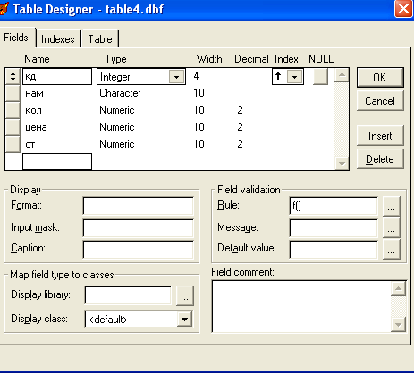
Рисунок 1 – Дизайнер таблицы table4
В таблице table4 для поля кд создайте следующую хранимую процедуру (смотреть примечание к работе):
proc f
store ltrim((str(кд))) to a
if val(righ(STR((val(substr(a,1,1)))*1+(val(substr(a,2,1)))*2),1));
<>val(substr(a,3,1))
messagebox('Ошибка!',21,'Предупреждение')
else
endif
В данной процедуре используются ниже представленные строковые функции MS Visual FoxPro, а также оператор messagebox:
- str(a) – возвращает символьное значение числового выражения а;
- val(a) – возвращает числовое значение символьного выражения а;
- ltrim (а) – подавляет крайние левые пробелы у символьного выражения а;
- substr(a,m,n) – выбирает из символьного выражения а n символов, начиная с m-ного символа.
Оператор messagebox('Сообщение1',21,'Заголовок!') позволит выдать окно сообщений на экран в случае ошибочной ситуации.
Используя мастер форм, также создайте для таблицы table4, форму, рисунка 2, а затем, открыв её с помощью конструктора форм, войдите в событие click поля формы ст, и в нем запишите предложенный оператор repl, рисунок 2. Это позволит вычислять значение поля ст по значениям полей кол и цена.

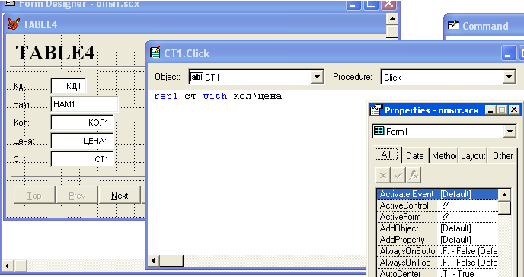
Рисунок 2 – Оформление запуска события click хранимой процедуры

Далее, запустите форму и заполните ее ниже предложенной информацией, рисунок 3.
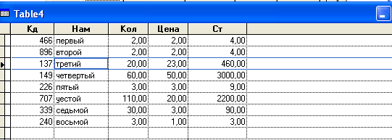
Рисунок 3 – Информация для заполнения формы таблицы table4
С помощью формы замените в таблице ряд значений полей кд и ст новыми значениями и проверьте работу программы, запустив форму на выполнение. В случае появления ошибки результат должен быть, как на рисунке 4.

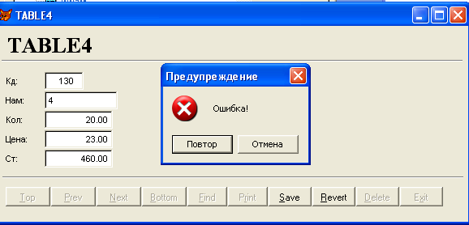
Рисунок 4 – Вариант вывода на экран ошибочного результата

Работая далее с формой, можно, заменяя значения поля код в ней, получать разные варианты подтверждения достоверности его значений.
Задание для самостоятельного выполнения
- Исходя из приведенных выше строковых функций, и заданного примера хранимой процедуры f, проанализируйте и опишите особенности их использования в процедуре.
- Опишите также алгоритм работы данной процедуры и ее взаимодействии с этими функциями.
- Создайте пример использования заданных здесь функций.

